电路与电子学试卷4答案

一、选择正确答案填入空内，只需填入A、B、C、D
(本大题分4小题, 每小题9分, 共36分)
1、I_{CBO} I_{CEO} 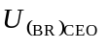 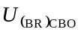
2、B

B

C

3、1．A 2．B 3．A 4．B

4、1． （d）

2． （e）

3． （b）

4． （c）

二、判断下列说法是否正确，凡对者打“”，错者打“”
(本大题12分)
1、1． √

2． √

3． √

4． √

5． √

三、填空：将正确答案填写在横线上。
(本大题分2小题, 每小题11分, 共22分)
1、1．VD₁接反，C接反，VD_{Z}接反，VT₃集电极与VT₄集电极位置互换。
2．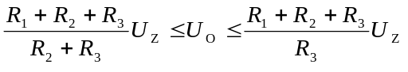
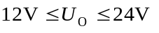
2、1．R₂太大。 2．电源电压V_{CC}太低。 3．电容C取值太小。
四、非客观题
( 本 大 题10分 )
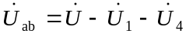 2
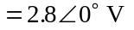
五、非客观题
( 本 大 题10分 )
设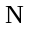的戴维南等效电路为
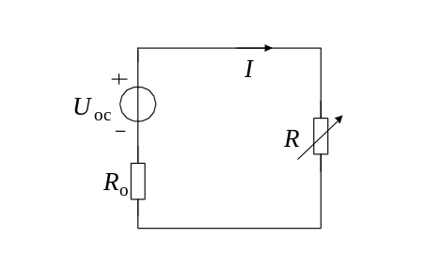
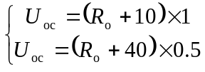
解得 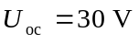
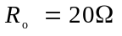
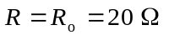时可获得最大功率
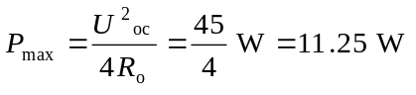
六、非客观题
( 本 大 题10分 )
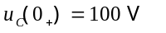
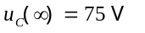
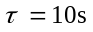
得